招标单位：上海市养志康复医院（上海市阳光康复中心）
项目名称：医院门诊、住院病区增设门禁装置
项目地点：上海市松江区光星路2209号
一、招标采购范围
根据新冠疫情防控要求，在门诊、各住院病区原有通道门上增加42套网络门禁装置，同时需：1、对涉及安装门禁装置的门进行修整；2、门禁装置满足消防应急疏散要求，与消防系统进行联动；3、能与医院现有门禁系统兼容，实现后台统一管理。具体详见招标清单。
二、招标控制价
控制价为170000元（拾万柒仟元整），超出限额报价不予以接受。
三、投标人资质
1、符合《中华人民共和国政府采购法》第二十二条规定的供应商条件。
2、投标文件截止时间止的近三年内没有违法、违规等不良记录（若有与大型企业、事业单位、医院、政府机关等合作的，可提供相关资料）。
3、投标单位需具备相关资质。
四、获取标书方式：招标清单网上自行下载
五、投标截止时间、地址及联系方式
1、投标截止时间：自公示之日起至2021年9月20日 16:00止
2、标书送达地址：上海市养志康复医院（上海市阳光康复中心）12号楼205运行保障科
3、联系人：柴老师
4、联系电话：021-37730011-125
六、报名需带资料
1、投标人营业执照、相关资质证书、组织机构代码、税务登记证（或三证、五证合一登记证）复印件；
2、报价文件；
3、电子文件需采用彩色扫描件报送。
以上资料需加盖公章
七、评审方式
综合评分。报价30分（最低价为满分），资信及技术方案70分。根据医院（中心）采购评审方案择优选定中选单位。附评分办法
八、现场勘查
1、方式：自行前往（需提供核酸检测报告、随申码、行程码，并事先联系经办人，由经办人带领到现场勘查）。
2、时间：2021-9-10至2021-9-17 8:30-16:00
九、项目实施时间
合同签订后两周内完成。
十、款项支付
付款方式：签订正式合同后预付50%，进场安装验收合格后付45%，质保期两年结束后付清5%。
附件一：42套门禁设备报价清单
附件二：评审内容及标准

附件一、
42套门禁设备报价清单
序号 | 名称 | 数量 | 单位 | 单价（元） | 小计（元） | 备注（品牌）
1 | 管理电脑 | 1 | 台
2 | 管理软件 | 1 | 套
3 | 发卡授权机 | 1 | 台
4 | 集中供电电源 | 23 | 台
5 | 网络交换机 | 10 | 台
6 | 综合电源箱 | 23 | 只
7 | 网络型控制器 | 23 | 台
8 | IC门禁读卡机 | 84 | 台
9 | 门禁锁（带反馈信号） | 44 | 只
10 | 电锁支架 | 44 | 只
11 | 自动闭门器 | 22 | 台
12 | 闭门器固定件 | 22 | 个
13 | 不停位地弹簧 | 4 | 台
14 | 声光报警器 | 24 | 套
15 | 破碎开关（86型） | 38 | 只
16 | 消防联动模块 | 23 | 个 |  |  | 西门子720系列
17 | 光纤收发器 | 3 | 对
18 | 光纤线缆 | 1000 | 米
19 | 220V供电线缆 | 1000 | 米
20 | 门锁控制线 | 3200 | 米
21 | 联网控制线 | 3200 | 米
22 | 铝合金线槽 | 1200 | 米
23 | 供电拖线板或漏保 | 18 | 个
24 | 铝合金门及防火门修整 | 35 | 趟
25 | 固定结构胶 | 10 | 个 | 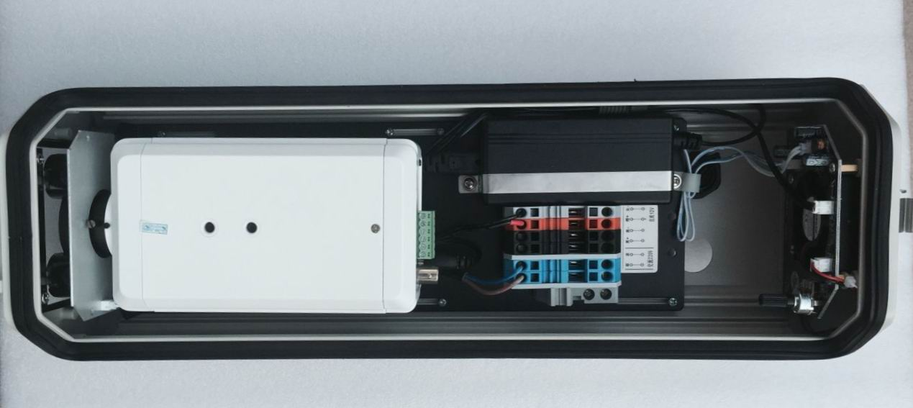
26 | 辅助材料 | 1
27 | 施工安装、调试费
28 | 合计
29 | 税金
30 | 共计
需求：1、与医院现有网络门禁系统联网，实现远程统一管理；
2、门禁卡与现有IC就餐卡通用，本次施工需要连通监控中心机房管理平台；
3、满足与消防系统联动，紧急情况下门禁设备可自动和手动开启释放。

附件二
评审内容及标准
1、资信、技术部分（70分）
序号 | 评审项目 | 评审内容 | 分值
1 | 企业的资信、业绩 | 供应商的企业规模和综合实力 | 0～10分
2 |  | 近五年具有同类项目施工业绩（合同证明材料），一项工程得3分，最高得9分。 | 0-9分
3 | 施工方案 | 派驻现场的项目组管理人员的专业配置是否合理，各专业工种的配置和劳动力的投入是否能满足本工程的需要。 | 0～8分
4 |  | 施工方案是否全面、合理，具有针对性，特别是针对本项目特殊施工环境需要采取的施工技术和组织措施情况； | 0～10分
5 |  | 工期承诺是否有利于采购人及项目的实施，进度控制措施是否具有针对性和可行性，施工质量的控制措施是否科学、合理。 | 0～8分
6 |  | 安全、文明施工及市政、市容、环保、消防等的保证措施是否科学、合理、到位。 | 0～10分
7 |  | 施工机具和检验仪器的投入是否能够满足工程质量和进度的要求。 | 0～6分
9 | 售后服务承诺 | 具备完善的售后技术支持和服务体系设计，能够提供服务标准、服务流程、服务内容。保修期服务的承诺及其他承诺的优劣情况。 | 0～9分
2、价格部分（30分）（以最终报价作为价格分计算的基础）
价格分采用低价优先法计算，即满足采购文件要求且报价最低的报价为评审基准价，其价格分为满分。其他供应商的价格分按照下列公式计算：
价格分=（评审基准价/报价）×30 %×100
3、评审采用综合评分法，总分为100分，其中含价格分40分、商务、技术分60分两部分。递交了有效响应文件的供应商的评审得分为各项目汇总得分，成交候选资格按评审得分由高到低顺序排列，得分相同的，按最终报价由低到高顺序排列；得分且最终报价相同的，按技术得分由高到低顺序排列。评分过程中采用四舍五入法，并保留小数2位。除财政部门另有规定外，评审小组推荐得分排第一名的供应商为成交候选人。
技术、商务分=评审小组所有成员评分合计数/评审小组人数
供应商评审综合得分=价格分+商务、技术分

